

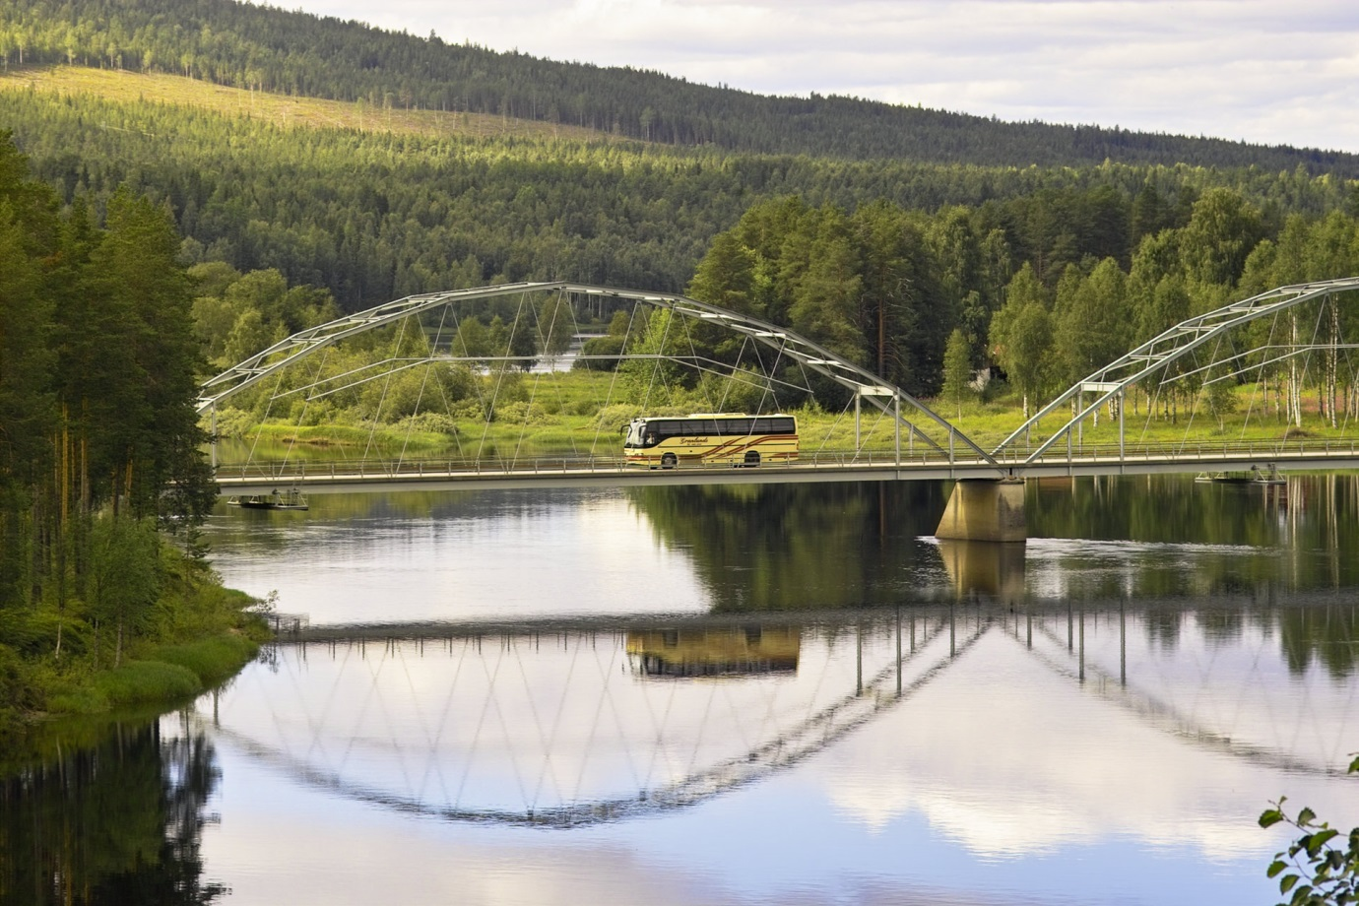

Trafikstrategi Älvsbyn

Ett led i Älvsbyns kommuns strategi för en hållbar tillväxt och samhällsutveckling

2017-05-16

Miljö- & byggkontoret, Älvsbyns kommun

Ingrid Karlsson, Erik Isaksson och Arben Vojvoda

Inledning

I arbetet med utformningen av Älvsbyn Kommuns trafikstrategi har kommunen valt att utgå från mål som har utformats efter TRAST-guiden och konceptet Traffic Calming. Detta samtidigt som stor vikt har lagts vid förslag och åsikter som har framkommit under kommunens dialog med de boende i Älvsbyn. Frågorna som har lyfts av invånarna berör framförallt trafiksäkerheten i Älvsbyns tätort. Problemen är sedan tidigare kända och kommunen har under många år arbetat med trafiksäkerheten i samhället genom bl.a. hastighetsdämpande åtgärder samt kartläggning av platser där risken för en trafikolycka är förhöjd.

Arbetet med trafiksäkerhet är av stor vikt och ligger till grund för att människor ska känna sig trygga och vilja vistas i områden där både människor och bilar rör sig och måste samspela. Vid utformning av ett samhälle är det därför alltid viktigt att tänka på att det är människors förflyttning som vi vill underlätta. Målet är att fler väljer bort bilen vid resor av kortare sträckor och på så sätt minskar sitt onödiga bilkörande vilket i sin tur bidrar till en hållbar miljö genom minskade utsläpp av partiklar och en ökad trygghet på gatorna. Det kan uppnås genom att vid samhällsplanering skapa förutsättningar för hållbart resande i form av promenerande och cykling. Att skapa ökad tillgänglighet i tätorter och på så vis underlätta för gående att ta sig till handel, kultur och grönområden är något som EU har haft som mål sedan 1992.

Gång- och cykelleder behöver underhållas och göras mer sammanhängande. På så sätt uppmuntras till mer gång- och cykeltrafik. En cykelväg mellan Korsträsk och Älvsbyn samt mellan Nystrand och Älvsbyn bör byggas.

För motionärer är det önskvärt med en cykelväg broarna runt; lilla brorundan och stora brorundan. (Strycknäs – Norra Byn, Nystrand – Norra Byn.)

Ett promenadstråk bör planeras i Älvsbyn längs med Korsträskbäcken.

Väl utbyggda och underhållna gång- och cykelvägar inbjuder till en minskning av bilåkandet. Åtgärden bidrar till uppfyllandet av miljömålen begränsad klimatpåverkan, frisk luft och god bebyggd miljö samt ingen övergödning. Åtgärden innebär inte att opåverkade naturområden tas i bruk men andra grönytor i centrala Älvsbyn kan komma att minska något. Bedömningen är att det finns tillräckligt många grönområden i centrala Älvsbyn även om samhället byggs tätare och gång-och cykelvägar anläggs.

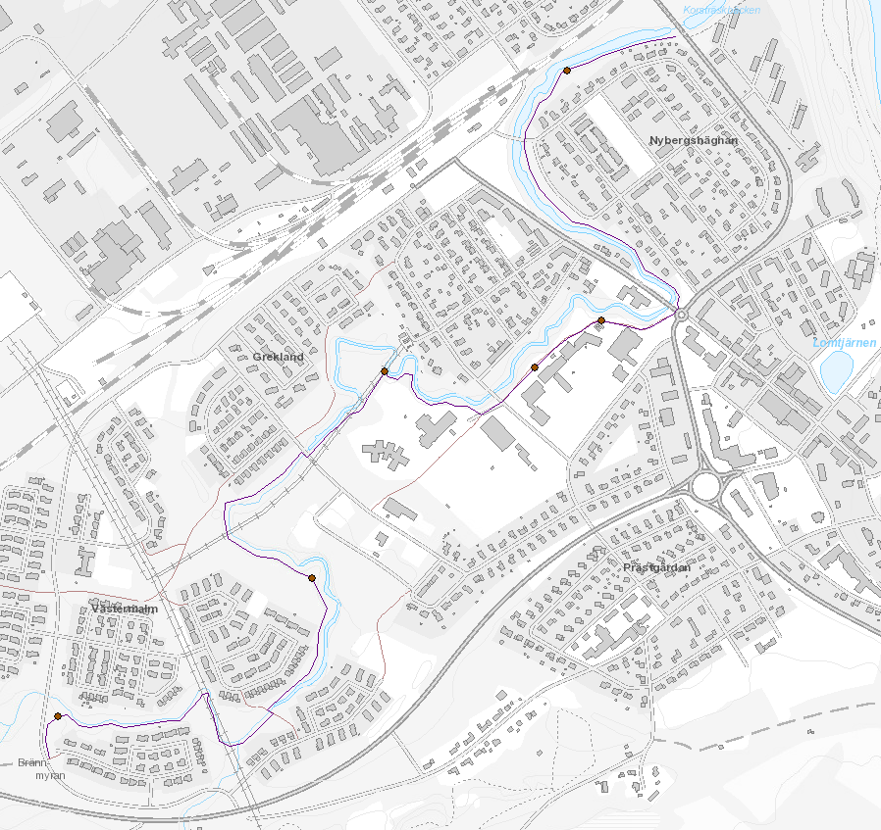

*Illustration av ett framtida belyst promenadstråk längs Korsträskbäcken som är en bortglömd pärla. De röda markeringarna visar lämplig lokalisering för sittbänkar eller andra typer av rastplatser längs vägen.*

Beskrivning av nuläget – Älvsbyns karaktär

*Nulägesbeskrivningen ska fungera som underlag för att precisera vad man vill förändra och den ska vara ett stöd för en diskussion om trafiksystemets styrka, svagheter, möjligheter och hot. Den beskriver hur det ser ut och hur det fungerar idag och identifierar problem och brister. Den påvisar också vad som är kännetecknande för Älvsbyn och de kvaliteter som finns i kommunen. Nuläget beskrivs utifrån följande rubriker: Karaktär, tillgänglighet, trygghet, miljöpåverkan och trafiksäkerhet.*

För Älvsbyns kommun och tätort finns en översiktsplan som antogs 2011. Kommunen har avsatt mark för framtida bostadsbyggande och affärsverksamhet. Befolkningstrenden är relativt balanserad och kommunen arbetar aktivt med att behålla dagens nivå och betonar kvalitet framför kvantitet.

Älvsbyns kommun består av centralorten och byarna omkring. De största byarna är Vidsel, Vistträsk, Korsträsk, Pålsträsk, Tväråsel och Tvärån.

Tätortens bebyggelse består huvudsakligen av låga hus, flertalet villor. Service, omsorg, handel och en del lägenhetshus återfinns framförallt mitt i orten.

Väghållare och vägar

Trafikverket är väghållare för de större vägarna inom Älvsbyns kommun. Inom **tätorten** är Trafikverket väghållare för väg 94, som går från Arvidsjaur till Antnäs strax utanför Luleå Airport. Trafikverket är också i nuläget väghållare för Nyvägen mellan cirkulationsplatsen vid Fluxen och cirkulationsplatsen på Storgatan samt för nedre delen av Storgatan och Stationsgatan fram till järnvägsstationen. På samtliga Trafikverkets vägar inom tätorten är skyltad hastighet 40 km i timmen.

Kommunen är väghållare för de övriga gatorna inne i tätorten men har uppdragit till Älvsbyns Energi AB att sköta drift och underhåll. På kommunens gatunät är skyltad hastighet för huvuddelen av gatorna 40 km i timmen. Det finns sträckningar med 60 km i timmen på vägar där villautfarter saknas. Vid skolorna är hastigheten begränsad till 30 km i timmen.

På **Norrabyn** har gatorna enskilt huvudmannaskap med undantag för Färjvägen där kommunen är väghållare.

I **Vidsel** är Trafikverket väghållare för Östra och Västra Vidselsvägen medan kommunen är väghållare för samtliga gator i samhället. Skyltad hastighet på kommunens gator är 40 km/h. I **Bredsel** är Trafikverket väghållare för väg 658 medan övriga gator i Bredsel och **Trångfors** har enskilt huvudmannaskap.

I **Korsträsk** är Trafikverket väghållare för väg 663 mot Kisträsk, Idrottsvägen, Kvarnvägen och del av Smedjevägen. Kommunen är väghållare för övriga gator. Skyltad hastighet är 30 km i timmen både på kommunens och Trafikverkets vägar.

I **Vistträsk** är Trafikverket väghållare för väg 640 vilken utgörs av Sörvägen samt delar av Edegatan och Köpmangatan. Kommunen är väghållare för övriga gator. Även i Vistträsk är samtliga gator skyltade med 30 km i timmen.

I **Tvärån** är Trafikverket väghållare för väg 555 medan kommunen är väghållare för övriga gator.

I **Övre Tväråsel** är Trafikverket väghållare för väg 659 medan övriga vägar i Övre och **Nedre Tväråsel** har enskilt huvudmannaskap.

Skolor och skolvägar

Förskolor finns i Korsträsk, Vistträsk och Vidsel samt i tätorten vid bostadsområdena Altuna, Västermalm, Stigarna och det nyplanerade bodstadsområdet Bäckängen. För de yngre åldrarna finns förutom Knut Lundmarkskolan och Parkskolan i tätorten också skolor i Korsträsk, Vidsel och Vistträsk. Det finns en högstadieskola i tätorten och en i Vidsel. Efter grundskolan finns möjlighet att gå på Älvsbyns gymnasium som har ca 200 elever på olika program. Det finns även en folkhögskola i Älvsbyn med cirka 130 elever. I kursutbudet finns bland annat volontärlinjen, svenska kyrkans linje och möbelrenovering. Ett femtiotal av eleverna har koppling till gymnasiet varav ungefär 25 av dessa är skidelever som tränar i folkhögskolans regi.

Många föräldrar lämnar och hämtar sina barn med bil och skjutsandet har ökat under de senaste åren. Vid skolornas entréer trängs personbilar med skolskjutsbussar, taxi, varutransporter samt gående och cyklister, vilket leder till en rörig och osäker miljö. Flera gator i Älvsbyns tätort är breda och raka vilket innebär problem med acceptans för gällande hastighetsbegränsningar. Många gator saknar helt eller delvis trottoarer och separerade gång- och cykelbanor. Det finns även brister i korsningspunkternas utformning och trafiksäkerhet. Det är vanligt förekommande att övergångsställen dels saknar skyltning, ibland inte utmålade och få av övergångsställena är hastighetssäkrade och skolbarn som anländer till skolorna till fots eller med cykel behöver i många fall korsa flera gator. Sammantaget gör det att skolvägarna upplevs farliga och fler vuxna väljer därför att skjutsa sina barn. Det ökar biltrafiken och därmed farorna för de som går eller cyklar och gör att det blir en negativ spiral för säkerheten i trafiken kopplad till skolorna. Ett moment 22 uppstår där trafikproblemen utanför skolorna skulle minska om färre föräldrar skjutsade sina barn till skolan men på grund av trafikproblemen vill de inte låta sina barn promenera eller cykla.



*Älvsbyns kommun har sedan 2012 arbetat med att analysera och förbättra skolvägar.*

Konstaterade brister och behov i trafikmiljön

Att hålla en hög nivå gällande trafiksäkerhet är något som Älvsbyns kommun prioriterar högt och ständigt arbetar med. Detta gäller särskilt i områden där barn rör sig i trafiken. I arbetet med trafikstrategin har därför ett antal gator identifierats där det i nuläget finns behov av åtgärder för att öka trafiksäkerheten. Även trafikmiljön för bilister har brister och en ökande trafik gör att risken för olyckor ökar också på Trafikverkets vägnät.

Flera av de brister som har identifierats i arbetet med trafikstrategin handlar om med vilken trygghet och säkerhet fotgängare eller cyklister kan röra sig inom tätorten. På vissa sträckor upplevs att bilarna har för hög hastighet för att kunna värna oskyddade trafikanter. Parkeringskulturen och bristande tydlighet inom olika områden gör att vissa bilister parkerar där detta ej är tillåtet, till och med på trottoarer och gångvägar, vilket påverkar möjligheten för fotgängare och cyklister att ta sig fram. Gång- och cykelnätet är inte tillräckligt utbyggt. Alltför ofta leder osäkerhet kring trafikmiljön till att barn skjutsas till och från skolan, vilket i sin tur leder till en otrygg närmiljö vid skolan för de barn som går eller cyklar.

***Stationsgatan – anslutning till Pärlans förskola och Knut Lundmarkskolan***

Längs Stationsgatans norra del går en gångbana mellan Pärlans förskola och bron över Korsträskbäcken. I höjd med Pärlans förskola upphör gångbanan. Där saknas gångbanor på båda sidor om vägen samt säkra gångpassager. Längs Stationsgatan saknas på flera ställen skyltar som varnar för övergångsställe.

Vid Pärlans förskola blandas trafikslag då parkeringen är placerad intill en gång- och cykelväg. Backande bilar ut mot gång- och cykelvägen utgör en fara för gående och cyklister. Överlag råder en rörig och osäker miljö samt otydliga parkeringshänvisningar vid Pärlans förskola. Vid korsningen Idrottsstigen/Stationsgatan upplevs höga hastigheter och mycket trafik. Passagen över Stationsgatan sammanfaller med att gångbanan slutar här och övergången upplevs som otydlig och osäker.

En skola som starkt berörs av trafiken är lågstadieskolan Knut Lundmarkskolan som ligger vid Stationsgatan. Gatan är överdimensionerad och kan uppmuntra till fortkörning. Trafiksituationen kring skolområdet brister i säkerhet då avlämning och upphämtning av barn med bil vid skolan kan skapa en kaotisk trafiksituation. Traffic Calming är därför något som behöver arbetas med i det här området.

Behov*:*

* *En åtgärd för Traffic Calming är genomförande av hastighetsdämpande åtgärder i form av farthinder och avsmalningar längs med Stationsgatan som kan leda till en tryggare trafiksituation. Detta är särskilt viktigt då även många fotgängare och cyklister rör sig i området eftersom många gång- och cykelvägar korsar Stationsgatan längs just den här sträckan. För att underlätta för bilisterna i området bör det även arbetas med fysiska hinder i form av räcken som underlättar och tydliggör för bilisterna var man kan köra och parkera i området. Det bör även noteras att mängden fotgängare och cyklister som rör sig i området kan komma att öka i och med bostadsområdet Bäckängen som är planerat att byggas på motsatt sida av vägen, sett från Knut Lundmarkskolan. Bilderna nedan visar på olika alternativ för hastighetsdämpande avsmalningar*

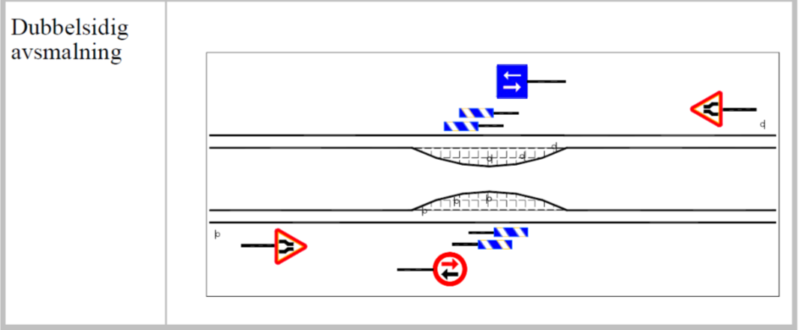

*Dubbelsidig avsmalning.*



*Säsongsvariabel (blomlådetyp).*

*Fast anläggning.*

Maximal längd mellan mötesfickor på enfältig gata med trafik i både riktningarna   
(Trafikverket publikation 2004-2005):

|  |  |  |
| --- | --- | --- |
| Trafikmängd, fordon per timme (f/h) | | |
| Förväntad hastighet | 100 f/h | 200 f/h | 300 f/h |
| 30 km/h | 300 m | 150 m | 100 m |
| 10-20 km/h | 100 m | 50 m | 30 m |

* *Åtgärder för sänkt hastighet*
* *Gång- och cykelbanan bör göras kontinuerlig*
* *Passagen över Stationsgatan behöver tydliggöras*
* *I korsningen Stationsgatan/Frejgatan behöver hastigheten sänkas och passagen tydliggöras. Den dåliga sikten behöver åtgärdas*

*Flera av dessa åtgärder kan appliceras även på andra gator i Älvsbyn (t ex Medborgargatan, Nyvägen, Parkgatan, Gammelvägen etc.) och i Vidsel och Vistträsk.*

***Idrottsstigen – gångvägen genom skolområdet***

På Idrottsstigen kan man se mopeder färdas i för höga hastigheter. Det förekommer också biltrafik efter gångvägen.

Behov*:*

* *Bil- och mopedtrafiken på Idrottsstigen bör inte tillåtas*
* *Fysiska hinder behöver sättas ut som gör det omöjligt för obehörig trafik att köra in*

***Parkgatan vid Parkskolan och Ishallen/Älvåkra***

Den stora parkeringsplatsen vid ishallen ger ett ostrukturerat och oestetiskt intryck. Det är också otydligt hur parkeringsytan ska användas. Bussar från busstationen i centrum svänger ofta in på parkeringen vid ishallen för att komma på rätt sida (södra sidan) av Parkgatan innan de stannar vid hållplatsen. Detta är ingen bra lösning eftersom parkeringsplatsen tidvis är hårt belastad av parkerande personbilar, varutransporter till grillen samt barn och vuxna på väg till eller från skolan.

Behov:

* *Översyn med tydligare anvisning hur man ska köra på parkeringsplatsen*

***Korsningen Älvåkersgatan/Medborgargatan anslutning till Parkskolan och Älvåkraskolan***

I denna korsning upplevs sikten som dålig. Här, liksom på många andra ställen inom det aktuella området, upplevs även trafikmängd och fordonshastighet som hög.

Behov:

* *Hastigheten i korsningen och efter hela Medborgargatan behöver sänkas*
* *Den dåliga sikten behöver ses över*

***Korsningen med väg 94, Medborgargatan och Domarstigen anslutning mot Prästgärdan och folkhögskolan***

Denna korsning utpekas som farlig och otydlig. Upplevelsen är att många fordon passerar med för höga hastigheter. Bilar på väg ut från Älvsbyn accelererar efter cirkulationsplatsen och passerar ofta korsningen i hög fart och bilar på väg mot Älvsbyn håller ofta hög fart då de har så pass långt kvar till cirkulationsplatsen att de ännu inte behövt sänka farten. Ett problem som framkom i enkätundersökningen är att det vid denna korsning bildas höga plogkarmar vintertid. Detta gör dels att de som ska passera Korsträskvägen får ont om utrymme att stå och vänta på företräde, dels att de många gånger inte syns från bilvägen utan måste ställa sig ute i vägbanan för att synas. Detta är mycket problematiskt då många barn passerar denna korsning på sin väg till och från skolan.

Behov*:*

* *En ny lösning för passage över/under Korsträskvägen behövs*

***Väg 94 Älvsbyn, Norrabyn – Nattberg***

En gruvetablering påverkar trafiken genom centrala Älvsbyn avsevärt både vad gäller mängden fordon och andelen tunga fordon. I uppbyggnadsskedet kommer det att ske transporter av byggmaterial och maskiner och det blir troligen en ganska omfattande arbetspendling genom tätorten och från tätorten Älvsbyn förbi Korsträsk med flera byar längs väg 94. Tjärnfjällstunnel i Norge ska stå klar hösten 2019 och är enligt vägplanens samrådshandlingar beräknad för att klara en trafikökning på norska sidan med cirka 100 procent – varav tung trafik bedöms stå för en stor del av ökningen. Detta bedöms också bidra till att tung trafik längs väg 94 kommer att öka. Vägen är idag på många ställen ojämn.

Det finns en rad korsningar i anslutning till centrala Älvsbyn som redan nu bedöms vara farliga. Korsningen med väg 94, väg 555 och kommunens gata Östermalmsleden bedöms vara farlig mot bakgrund av att sikten är skymd av broräcken på väg 94 från ena hållet och en svag kurva på väg 94 åt andra hållet.Korsningen med Nygrensvägen är farlig främst för oskyddade trafikanter samt tidigare nämna korsning med Medborgargatan och Domarstigen

Korsningen med väg 94 och Västermalmsleden har dålig sikt och trafiken är trots hastighetssänkning för hög för att trafikmiljön ska vara säker. I både Korsträsk och Vistträsk finns önskemål om att sänka hastigheten på väg 94 förbi korsningarna med väg 560/663 och väg 660 .

Väg 94 från centrum mot Korsträsk är tidvis mycket trafikerad och det finns ingen gång-och cykelväg längs vägen som på bron över järnvägen är mycket smal.

Behov:

* *En åtgärdsvalsstudie behöver göras för väg 94 hela vägen från Norrabyn till Kanis.*
* *Korsningen med Nygrensvägen vid Taxi bör byggas om för att få lägre hastigheter och en avdelande refug som gör det möjligt för gående som korsar vägen att stanna upp efter att de har korsat ena körfältet samt att en anslutande trottoar efter Nygrensvägen samtidigt anläggs.*
* *Den gång- och cykelväg som planeras byggas längs väg 94 mot Korsträsk bör komma till stånd för att öka möjligheten att cykelpendla på ett säkert sätt och därmed minska miljöbelastningen.*
* *Nytt förstärkningslager, bärlager och beläggning behövs på vissa ställen för att åtgärda vägbulor samt klara av en ökad trafikering av tung trafik.*

***Resecentrum samt upprustning av Storgatan från cirkulationsplatsen vid Polar Hotell till Älvsbyn till järnvägsstation***Kommunen planerar för anläggande av ett resecentrum vid järnvägen dit busstation, bussgods och i framtiden taxi är tänkta att flyttas. Här finns sedan tidigare även annan service varför det blir viktigt att nedre delen av Storgatan omdanas så att det blir en inbjudande och trygg miljö att ta sig till för fotgängare och cyklister. Det kommer även att finnas behov av en busshållplats på vägsträckan. I samband med resecentrums tillkomst förutsätter kommunen att stationsområdet med perronger tillgänglighetsanpassas såsom Banverket planerat.

Behov:

* *Upprustning av Storgatans nedre del inklusive anslutande gator.*
* *Avsmalning av Nyvägen från cirkulationsplatsen vid Fluxen fram till cirkulationsplatsen vid Storgatan.*
* *Anläggande av busshållplatser*
* *Upprustning av järnvägsstationen*
* *Anläggande av cykelparkering vid resecentrum*

***Väg 664 Kanis – Nystrand – Nybyn***

Väg 664 håller relativt god kvalitet från Kanis till korsningen med väg 666 (med Nystrandsbron). Från korsningen med väg 666 till Nybyn håller vägen dock mycket dålig kvalité. Vägen är på många ställen lappad och lagad men har trots detta breda sprickor i beläggningen och är även mycket ojämn på många ställen. Vägen har trottoar från Altuna till Hällan. Där denna upphör är vägen sedan smal hela vägen till Nybyn vilket i kombination med de breda sprickorna kan vara en fara för cyklister och fotgängare. Vid Nystrand löper vägen mycket nära åskanten ner mot älven vilken kan vara en risk om slänten eroderar.

Behov:

* *Längs väg 664 en ny gång och cykelväg som gör det enkelt att ta sig till de båda industriområdena till fots eller med cykel.*
* *Väg 664 från korsningen med väg 666 och till Nybyn bör åtgärdas främst vad beträffar beläggning, samt förstärkningsåtgärder på vägen mot Nybyn.*
* *Med hänsyn till säkerheten vid den plats där erosion hotar vägbanken i Nystrand förutsätter kommunen att åtgärder kommer att vidtas vid behov.*
* *Kommunen ser gärna att en gång- och cykelbana anläggs genom Nystrand och hela vägen mot Hällan där nuvarande gc-väg mot Älvsbyn slutar så att det är säkert att ta sig med cykel för den som önskar pendla med cykel. Dessa åtgärder utförs lämpligen i samband med åtgärder för biltrafiken.*

***Vidsel***

Liksom i Älvsbyn är flera gator i Vidsel breda och lockar till höga hastigheter. Det finns på vissa gator stora brister i beläggningen. Övergångsstället som förbinder gångbanan från åsen och gångbanan från centrum är inte en säker gångpassage. Förbi skolan i Vidsel är hastigheten dessutom satt till 40 km i timmen.

Behov:

* *Sänkt hastighet vid Vidsels skola*
* *Säker gångpassage över väg 660 (Västra Vidselvägen) vid skolan*
* *Avsmalning av vissa gator*
* *Upprustning av gång- och cykelväg från torget till Åsgatan och Villagatan*

***Vistträsk***

Huvudgatan genom Vistträsk - Köpmangatan är på några ställen mycket ojämn. De mindre gatorna är dock av relativt god kvalitet om än med brister i beläggning på några ställen. Från Storsund passerar tung trafik förbi skolan och sedan längs Köpmangatan där handel, kontor och bostäder finns och vilken också är den gata de flesta barn går på sin väg till skola och förskola. Hastigheten i Vistträsk är satt till 30 km. Köpmangatan är dock bred vilket kan inbjuda till högre hastigheter och den skulle kunna smalnas av och göras mer lik en stadsgata då handel och verksamhet tillåts på ett flertal fastigheter längs gatan och en expansion av byn kan komma som en följd av gruvetablering.

Korsningen med väg 660 (Edegatan, Manjärvvägen) och väg 94 är också riskfylld då bilar längs väg 94 ofta passerar i mycket hög fart och de bilar som kommer från Arvidsjaur är relativt nära korsningen innan de syns för dem som ska passera väg 94. Tjärnfjällstunneln som ska stå klar 2019 bedöms kunna bidra till ökad trafikering av tung trafik och en gruvetablering i Laver skulle bidra till en väsentlig ökning av tung trafik även i ett etableringsskede.

Behov:

* *Åtgärder för att jämna till Köpmangatan.*
* *Omformning av Köpmangatan.*
* *I korsningen väg 660/väg 94 behöver hastigheten sänkas genom att en cirkulationsplats anläggs.*

***Korsträsk***

Gatorna i Korsträsk är i överlag bra med några smärre brister i beläggningen. Gc-vägen från Ängsvägen upp till skolan är dock mycket ojämn och har många sprickor vilket kan vara en fara då främst barn cyklar här. Åtgärder vid korsningen med väg 560/663 (Idrottsvägen) och väg 94 med skyltad hastighet 80 km/h samt gc-väg under väg 94 bedöms ha bidragit korsningen blivit säkrare. Gång- och cykeltrafik över väg 94 samt bilister som inte håller skyltad hastighet gör dock korsningen riskfylld. Tjärnfjällstunneln som ska stå klar 2019 bedöms kunna bidra till ökad trafikering av tung trafik och en gruvetablering i Laver skulle bidra till en väsentlig ökning av tung trafik i denna korsningen även i ett etableringsskede.

Behov:

* Åtgärda gc-vägen mellan Ängsvägen och skolan.
* Fartkamera längs väg 94 i höjd med första infarten till Korsträsk

***Gatunätet generellt***

Gatorna i Älvsbyns tätorter är vanligtvis breda och raka vilket orsakar problem med acceptans för gällande hastighetsbegränsningar. Många gator saknar även helt eller delvis trottoarer och separerade gång- och cykelbanor samt brister i utformningen av och trafiksäkerheten vid korsningspunkter. Hastighetssäkrade övergångställen saknas ofta och ett flertal övergångsställen saknar skyltning. Under 2017 kommer en ny gång- och cykelpassage över väg 94 att byggas med finansiering av Trafikverket. I samband med detta kommer kommunen även att anlägga gång- och cykelbanor och passager längs de kommunala gatorna mellan väg 94 och skolområdet. Detta innebär bland annat att trottoarerna längs Medborgargatan breddas för gång- och cykeltrafik samt att en upphöjd passage anordnas på Medborgargatan strax söder om korsningen med Parkgatan. I övrigt bör skyltar sätts upp vid alla gator samt även vid cykel och gångvägar. Det bör skapas möjlighet att på ett tryggt sätt röra sig längs de vanligaste promenadstråken, väg 664 från Nyvägen mot Kanis, lilla och stora brorundan Nyvägen, väg 664, väg 374 mot väg 94.

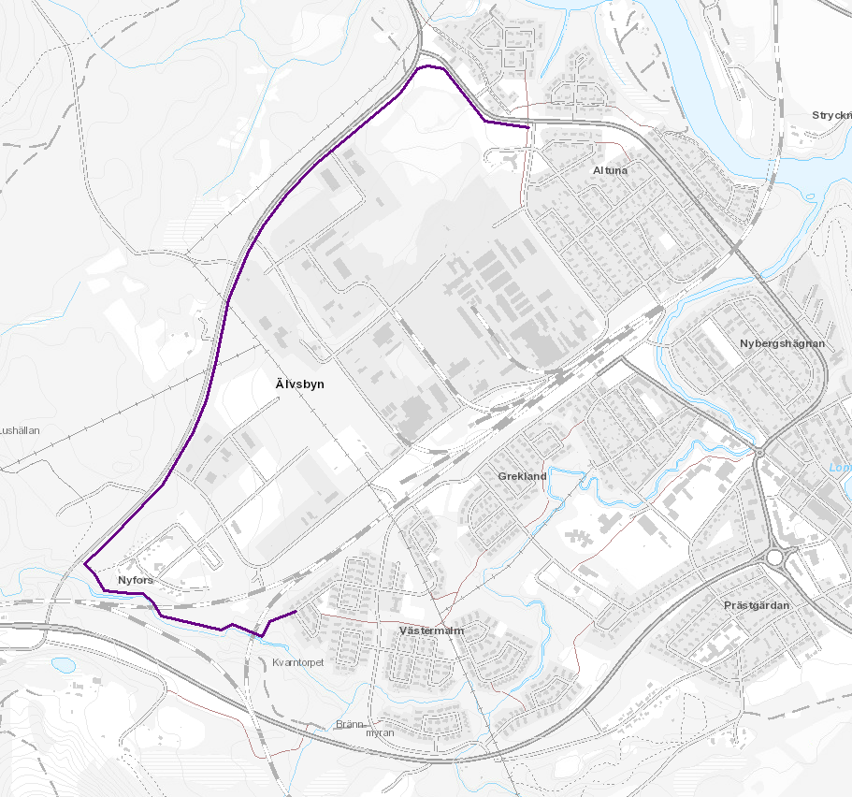

*Väg 664 är ett populärt promenadstråk trots att vägen är smal och trafikeras av tung trafik.* *Illustrationen visar ett framtida promenadstråk vid sidan av väg 664 från Altuna till Västermalm via Nyfors.*

Vid Norrabyn längs väg 374 på var sida om cirkulationsplasten (från Jokkmokk och från Piteå) samt vid väg 94 (från Luleå) bör trafikverkets skyltar sättas upp som indikerar avstånd samt riktning till Älvsbyns centrum samt övrig service, likt skylten vid infarten från väg 95 (från Arvidsjaur). Detta för att förbipasserande ska uppmärksamma närheten till centrum. Närmare Älvsbyn bör även skyltar sättas upp längs väg 94 för att visa riktning till parkeringarna för att förenkla för besökare och undvika att de cirkulerar i centrum.

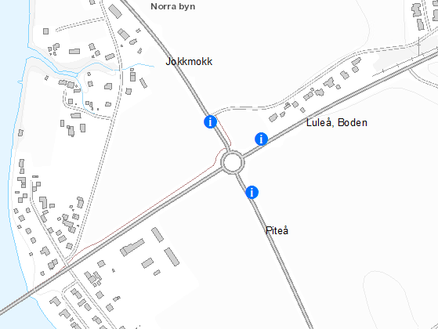

*Illustration som visar var skyltar bör sättas upp för att visa lokalisering och avstånd till Älvsbyns centrum.*

Korsningar och vägsträckor som upplevs osäkra såväl för skyddade och oskyddade trafikanter bör åtgärdas. Förebyggande åtgärder bör även göras för korsningar och vägsträckor som på sikt kan bli problematiska.

Väl planerade korsningar och vägar inbjuder till en minskning av bilåkandet och skjutsande på korta sträckor. Åtgärden bidrar till uppfyllandet av miljömålen begränsad klimatpåverkan, frisk luft och god bebyggd miljö samt ingen övergödning.

Kollektivtrafik  
Kollektivtrafiken är ganska väl utbyggd till kustkommunerna Luleå och Piteå medan det är något svårare att ta sig till och från Boden, Jokkmokk och Arvidsjaur. Kollektivtrafiken inom kommunen är begränsad till vissa vägar och kan i framtiden komma att behöva utvecklas så att den bättre tillgodoser behovet av resor om biltrafiken ska kunna minska. Från Vistträsk, Vidsel och Korsträsk till Älvsbyn fungerar arbetspendling bra för de som jobbar dagtid. inom orten finns även möjlighet att arbetspendla från centrum till industriområdet, något som idag inte nyttjas nämnvärt.

En bra utbyggd kollektivtrafik bidrar till regionförstoring och bättre folkhälsa genom tillgänglighet till både arbete och fritidsaktiviteter.

Kollektivtrafikbranschen har som målsättning att fördubbla kollektivtrafiken fram till 2020. En målsättning som delas av Älvsbyns kommun.

Ökat kollektivtrafik bedöms bidra till uppfyllandet av miljömålen begränsad klimatpåverkan, frisk luft och god bebyggd miljö samt ingen övergödning. Större miljövinster bedöms kunna göras av in-, utpendling från andra kommuner än in- utpendling från byar inom kommunen.

Järnväg  
Stambanan och Piteåbanan som båda går genom centralorten är järnvägar utpekade som riksintresse. Älvsbyns järnvägsstation har därmed relativt bra tågförbindelser med övriga landet och i framtiden förväntas både gods- och persontrafik öka genom lokala tåg.

*Utbyggnad av godsterminal i Älvsbyn*Med anledning av att den framtida gruvetableringen kommer att bli mycket större än vad kommunen tidigare har känt till kommer den godsterminal som är byggd inte att räcka till för det transportbehov på järnväg som kommer att uppstå. Kommunen avser därför att planera för en utökning av godsterminalen för att i framtiden kunna ordna med transporter på bästa möjliga sätt ur ett miljöperspektiv. Kommunen gör bedömningen att en kombination med väg- och järnvägstransport bör vara den ur miljösynpunkt bästa lösningen för transporter under gruvans driftsfas.

Flygplatser  
Inom en timmes färdväg från Älvsbyns centralort ligger två flygplatser: Luleå airport utanför Luleå och den växande Arvidsjaurs flygplats. Detta gör att det är enkelt att resa från Älvsbyn till andra städer i Sverige och i världen. Även inom Älvsbyns kommun finns två flygplatser som påverkar kommunen, den ena vid provplats Vidsel/RFN ligger delvis inom Arvidsjaurs kommun och den andra är en flygplats för segelflyg i närheten av centrala Älvsbyn. Det bedöms inte finnas någon konflikt beträffande flyget med föreliggande planförslag.

Genomförda förankringsprocesser i arbetet med trafik-strategin

I samband med att arbetet med trafikstrategin påbörjades i början av 2015 inleddes också arbetet med att ta fram en fördjupad översiktsplan för centrum. Delar av förankringsarbetet har skett parallellt mellan dessa två projekt. Från mars till oktober 2015 arrangerades stadsvandringar och samråd med allmänheten om centrumplanen och trafikstrategin. Vid vandringarna och mötet deltog representanter från kommunen, både politiker- och tjänstemän samt personer som representerade olika målgrupper som barn, äldre och funktionshindrade. Resultatet från arbetsmötet ställdes ut bland annat på biblioteket och i kommunens foajé. Mötena präglades av ett stort engagemang och det framkom många viktiga aspekter och synpunkter som beaktats i det fortsatta arbetet. Allmänheten hade även möjlighet att lämna sina synpunkter via kommunens webbsida.

*Invånarnas synpunkter*

Vid mötena och även vid efterföljande diskussioner med referensgrupperna har följande framkommit:

Trafik och säkerhet

Synpunkter på specifika åsikter som rört trafiken har tagits med i stycket ”Konstaterade brister och behov i trafikmiljön”. Mer generellt har följande inkommit:

Det finns delar av trafikmiljön i Älvsbyns tätort som upplevs som farliga och otrygga för oskyddade trafikanter.

På vissa ställen finns för mycket asfalt och det är inte tydligt var bilarna ska köra.

Parkeringskulturen är dålig, det förekommer parkering på trottoarer och gångbanor.

Det behövs gång- och cykelvägar som är anpassade för alla. Dessa vägar vill en del under vintertid kunna använda till spark, vilket kräver en osandad del.

Bilarnas hastighet i bostadsområdena upplevs av många för hög. Idag har de flesta bostadsområdena i centrala Älvsbyn en begränsad hastighet om 40 km i timmen. Rekommendationen är en hastighet om 30 km i timmen för rena bostadsområden medan hastigheten på förbifarter och motsvarande gator kan vara högre.

En ofta återkommande fråga gäller snöskottning och -tippning i områdena. På vissa platser påstås det förekomma tippning som påverkar de närboende då det bl.a. ska ha uppstått problem med avrinningen från snöhögarna som har orsakat skada på vissa fastigheter. Många av de tillfrågade efterfrågar striktare riktlinjer gällande snötippning i de olika områdena. Vad gäller problem med snöröjning är detta i de flesta fall direkt kopplat till snötippning då många upplever att gatorna är för smala och att det är problem med att få undan snön. Altunavägen har nämnts som en problemgata i detta sammanhang då vägen upplevs vara för smal och då specifikt efter plogning under vintertid.

Andra förslag på förbättringar gäller framförallt att utöka antalet farthinder i tätorten. Överlag kan man också se att många av de tillfrågade vill se fler gång- och cykelbanor samt att de befintliga gång- och cykelbanorna underhålls bättre. Detta är positivt och ligger i linje med Älvsbyns kommuns mål om minskade utsläpp. En gemensam fråga som har lyfts av samtliga tillfrågade från olika områden är en allmän översyn av trafiksäkerheten och då framförallt kring platser där barn vistas såsom förskolor och lekparker. Särskilt anmärkningsvärt är att det förekommer bilkörning på vissa gång- och cykelvägar i närheten av där barn vistas, framförallt under vintertid då de hålls öppna för snöröjning.

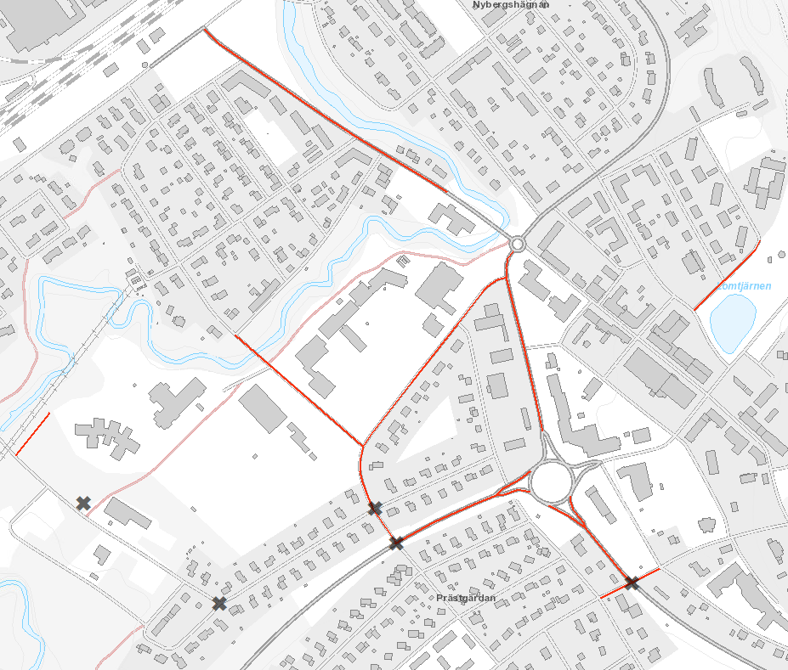

*Illustration av identifierade problemgator (i rött) och problematiska korsningar (kryssmarkeringar).*

Grönområden och underhållVad gäller stort behov av underhåll är det framförallt parker och lekparker som lyfts fram av de som bor i Älvsbyn.

* När det gäller lekparker så har önskemålen varit att göra mindre upprustningar som kan leda till att fler använder lekparkerna samtidigt som säkerheten för barnen höjs då lekparker som är slitna kan utgöra säkerhetsrisker. Bättre belysning i lekparkerna har också begärts för ökad säkerhet både utifrån ett trygghetsperspektiv och ur trafiksäkerhetssynpunkt
* Förslag till förbättringar kring parker och grönområden gäller främst att det behöver finnas bra belysning i områdena. Även här i syfte att ge ökad säkerhet både utifrån ett trygghetsperspektiv och ur trafiksäkerhetssynpunkt. För parker och grönområden har invånarna främst lyft fram behovet av nya parkbänkar och ytterligare underhåll i form av utökad gräsklippning och bortrensning av sly.

Förslag har inkommit som gäller mer inbjudande infarter till stadskärnan. Här inbegrips också en upprustning av järnvägsstationen för att ge de som anländer till Älvsbyn med tåg ett gott intryck av centrum. Många upplever att även små förbättringar så som mer grönska och skyltar som märker ut Älvsbyns olika områden skulle kunna leda till ett stort lyft för Älvsbyn som helhet.

* Utöver detta har ett problem belysts. De är många som tagit upp att till synes övergivna bilar och bilar som är att betrakta som skrotbilar hittas på många olika platser i Älvsbyn.

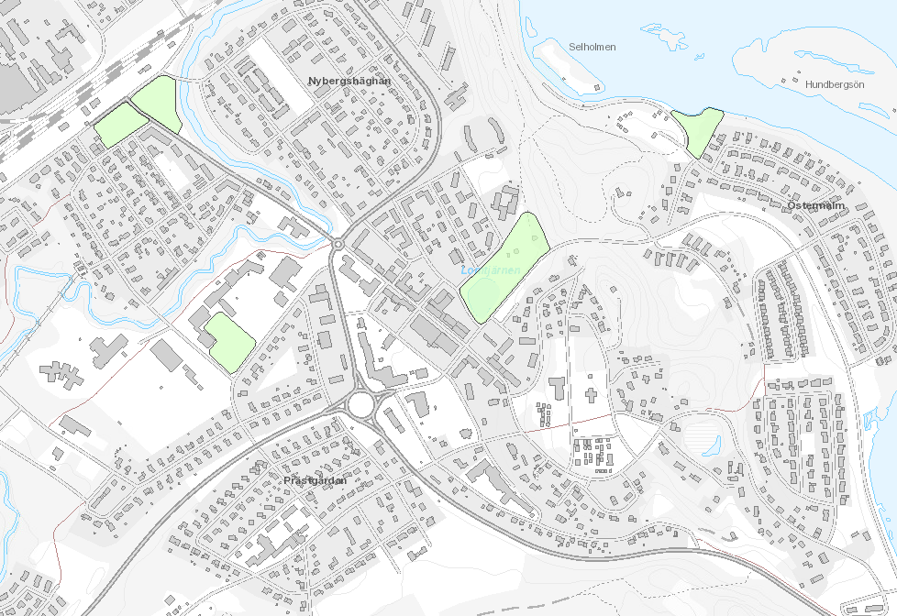

*Lokalisering av parker och grönområden med utvecklingspotential.*

Konkretisering av en trafikstrategi

Trafiken och framför allt vägtrafiken är ett växande problem och dagens transportsystem belastar miljön mer än vad som är hållbart både på kort och på lång sikt. Trafiken är farlig, energislukande, förorenande och bullrig. Den skapar i vissa fall barriärer och tar stora ytor i anspråk. Alltmer energi och resurser används till infrastruktur. Även om utsläppen minskat tack vare att de enskilda fordonen blivit renare och säkrare har trafikens samlade miljöbelastning snarare ökat på grund av den ökade trafikmängden.

Trafikplanering och samhällsplanering bör gå hand i hand för att nå en hållbar utveckling. EUs övergripande mål för en hållbar transportutveckling är transportsystem som tillgodoser ekonomiska, sociala och miljömässiga samhällsbehov. En utgångspunkt för arbetet med strategin har varit den ökade biltrafiken och dess konsekvenser för miljön samt vad det innebär för hur trafikslagen ska prioriteras i planeringen av tätorten. Trafikstrategin är framtagen av Miljö- och byggkontoret och inbegriper nulägesanalys, målformuleringar och indikatorer samt framtida strategier för respektive trafikslag. Trafikstrategin är framtagen utifrån TRAST, TRAST-guiden[1] samt koncepten Traffic Calming[2] och Mobility management.

Utgångspunkten för trafikstrategin är TRASTs olika aspekter på transportsystemet. Dessa är tätortens karaktär, trafiksystem, resbehov/trafikens omfattning, tillgänglighet, trafiksäkerhet, trygghet och miljöpåverkan. I korthet kan dessa aspekter beskrivas som följer:

* *Tätortens karaktär*– den struktur som beskrivs av tätortens byggnader, gator, verksamheter, vatten, grönstruktur etc. Tillsammans med det sociala livet, mötesplatser, tillgänglighet till kultur, handel och fritidsaktiviteter mm påverkar stadens karaktär dess attraktivitet.
* *Trafiksystem*– hur vägar, gator och bytespunkter är uppbyggda och hur de hänger samman. Beskrivs i termer av differentiering (trafiknätens olika uppgifter), integrering (blandning av trafikslag i gaturummet) eller separering (att trafikslagen skiljs åt i tid och rum).
* *Resor och transporter* – trafikens storlek i tid och rum. Beskrivs i termer av var, när, hur och varför man reser.
* *Tillgänglighet*– den lätthet med vilken alla medborgare, näringsliv och offentliga organisationer kan nå önskat utbud i samhället. Tillgänglighet kan beskrivas på flera olika sätt.
* *Trygghet* – en blandad och livfull stad medverkar till trygghet. Man kan här skilja på trygghet relaterat till våld och överfall och trygghet relaterat till trafiksituationen. Man bör även skilja på faktisk och upplevd trygghet, platser som upplevs som trygga behöver inte alltid vara särskilt trygga och vise versa.
* *Trafiksäkerhet*– bestäms av de risker som trafikanterna utsätts för. Risker kan beräknas utifrån delarna sannolikhet att en olycka sker och konsekvensen av en olycka.
* *Miljöpåverkan och hälsa* – miljöfaktorer, såväl ekologiska som sociala har stor betydelse för skapandet av en attraktiv stad.

Transportpolitiska och andra övergripande mål

När det gäller planering som påverkar trafiken finns ett antal transportpolitiska mål att ta hänsyn till. Dessa finns på en övergripande nivå för hela EU liksom på regional och lokal nivå i form av bl.a. regionala transportmål samt i olika översiktsplaner. Dessa mål är inte juridiskt bindande men anger ett antal riktlinjer som bör följas. Målen innefattar all typ av transport och nedan finns sammanfattat de mål som berör trafikplanering och främst biltrafiken.

### EU:s transportpolitiska mål

Målet för EU:s transportpolitik är, och har sedan 1992 varit detsamma:

”*att skapa förutsättningar för välfungerande och effektiva transportsystem i Europa*” (Europeiska kommissionen 2006:1).

I juni 2006 antog Europeiska kommissionen riktlinjerna för EU:s framtida transportpolitik för en hållbar rörlighet – *Keep Europe moving*. Dessa fastställer bl.a. att rörligheten är en förutsättning för att EU:s befolkning ska kunna röra sig fritt och är avgörande för den ekonomiska tillväxten. Transportpolitiken bygger på 2001 års Vitbok och riktlinjerna omfattar bland annat:

* Investeringar i infrastruktur.
* Ökad säkerhet och trygghet inom olika transportmedel med målet att halvera antalet dödade i trafiken mellan 2001 och 2010.
* Minska beroendet av olja och göra transporterna mer hållbara.
* Smarta avgifter ska bidra till en rationellare användning av infrastrukturen (Europeiska kommissionen 2006:2).

### Sveriges transportpolitiska mål

”*Transportsystemet bidrar till Sveriges internationella konkurrenskraft och ska ses som en helhet där trafikslagen samverkar och kompletterar varandra. Särskild uppmärksamhet ska ägnas åt hur transportsystemet kan bidra till förbättrade förutsättningar för tillväxt och företagande för kvinnor och män på lika villkor samt att transportsystemets negativa miljöpåverkan minimeras”.* Uttalande från näringsdepartementet,juli 2007 (SIKA 2007).

Målen för Sveriges transportpolitik är:

*”Att säkerställa en samhällsekonomiskt effektiv och långsiktigt hållbar transportförsörjning för medborgarna och näringslivet i hela landet”* (SIKA Rapport 2007:3).

Till det övergripande målet hör sex delmål;

* Tillgänglighet
* Regional utveckling
* Transportkvalitet
* God livsmiljö
* Trafiksäkerhet
* Jämställdhet (SIKA 2007)

### Sveriges miljömål

Sveriges Riksdag har fastställt 16 miljökvalitetsmål med tillhörande delmål för en hållbar utveckling. Det miljökvalitetsmål som främst berör trafikplanering är **God Bebyggd** **Miljö** vilken anger att: ”*Städer, tätorter och annan bebyggd miljö ska utgöra en god och hälsosam livsmiljö samt medverka till en god regional och global miljö. Natur och kulturvärden ska tas till vara och utvecklas. Byggnader och anläggningar ska lokaliseras och utformas på ett miljöanpassat sätt så att en långsiktigt god hushållning med mark, vatten och andra resurser främjas”*.

För att nå detta mål krävs satsningar på miljövänliga, säkra, bekväma och tidseffektiva transportmedel. Funktioner i städer/tätorter behöver integreras för att minska behovet av transportmedel i så stor utsträckning som möjligt. Målsättningen är att miljökvalitetsmålet ska nås inom en generation (15 av miljömålen antogs 2007).

### Regionala miljömål

Varje region har utifrån sina förutsättningar egna miljömål baserade på de nationella miljömålen. **Norrbottens miljömål beskriver det tillstånd för länets miljö som allt miljöarbete ska sikta mot och som ska uppnås inom en generation, eller till år 2020. För klimatmålet gäller år 2050. Miljömålen beskriver målen för den miljömässiga dimensionen av en hållbar utveckling.** För Norrbottensregionen är de delmål som berör trafikplaneringen för regionen listade nedan:

* Begränsad klimatpåverkan
* Frisk luft
* Bara naturlig försurning
* Giftfri miljö
* God bebyggd miljö (Länsstyrelsen 2014)

Kommunens mål för trafikstrategin

Huvudmål för Älvsbyns trafikstrategi är:

*Ett säkrare och mer hållbart resande i Älvsbyns kommun, Norrbottens pärla.*

*Transporter med gång-, cykel- och kollektivtrafik ska öka. Samtliga av kommunens åtgärder i transportsystemet ska bidra till att detta uppnås.*

**Delmål**

Trafik- och bebyggelsestrukturer ska vara anpassade för ett effektivare och mindre resurskrävande samhälle där det råder en bättre balans mellan bostäder och arbetsplatser som möjliggör kortare arbetsresor och ett effektivare utnyttjande av trafiksystemet.

**Mål** - Gång- och cykelnätet ska bli mer tillgängligt och sammanhängande.

**Uppföljning:** Gång- och cykelnätet binder ihop alla bostadsområden i Älvsbyn.

**Mått:** Andel av gatorna i samhället där bilar och oskyddade trafikanter inte samsas om samma gaturum (t.ex upphöjd trottoar eller separat gång- och cykelbana)

**Mål** - Det ska finnas en bättre koppling mellan det regionala kollektivtrafiksystemet så att det är enkelt att få ihop hela resan. Attraktiviteten för miljövänliga transportmedel ska öka så att fler väljer att åka kollektivt.

**Uppföljning:** Resvaneundersökning

**Mått:** Antal resor med kollektivtrafik mäts.

**Mål** - Bilanvändningen ska minska i och omkring tätorten, i synnerhet för vad avser korta bilresor samtidigt som individuell rätt till mobilitet bevaras. Utsläppen från bilar ska minska i kommunen som helhet.

**Uppföljning:** Resvaneundersökning

**Mått:** Andel personer som reste kortare sträcka än 5 km med bil dagen för undersökningen

**Mål** - Det ska finnas en reglering av antalet parkeringar i centrum.

**Uppföljning:** En beräkning av parkeringar knutna till handel och annan service

**Mått:** Andel av centrala Älvsbyns yta som täcks av parkeringar

**Mål** - Det ska finnas en infrastruktur som stödjer användningen av elbilar

**Uppföljning:** Möjliggöra för laddning av elbilar i centrum

**Mått:** Antal laddställen.

**Mål** – Minska risken för olyckor i trafiken

**Uppföljning:** Identifiering av osäkra vägar och korsningar

**Mått:** Uppföljning genom medborgardialog hur dessa upplevs samt att antal olyckor och tillbud mäts

**Mål** – Gång- och cykelvägar och stråk ska upplevas säkra

**Uppföljning:** Identifiering av osäkra vägar och parker och orsak

**Mått:** Uppföljning genom medborgardialog

Planeringsverktyg för att nå målen

För att analysera och utvärdera Älvsbyns tätort kan man använda sig av olika principer och verktyg. Vi har valt att med hjälp av TRAST (Trafik för en attraktiv stad) samt koncepten *Traffic Calming* respektive Mobility management skapa en analysmall.

### TRAST – trafik för en attraktiv stad

Trafik för en attraktiv stad är framtagen av bl.a. Boverket, Banverket, Vägverket och Svenska Kommunförbundet. Syftet är att vägleda planerare och beslutsfattare i processen med att upprätta en kommunal trafikstrategi. Tanken är att den ska ge kommunen stöd i den fysiska planeringen så att trafikfrågorna kan integreras i planeringen (Banverket, Boverket et al 2005). I TRAST nämns fyrstegsprincipen, en metod för trafikplanering där åtgärder prioriteras utifrån effekt och kostnad. Fyrstegsprincipen har följande steg:

1. **Tänk om**   
   Det första steget handlar om att först och främst överväga åtgärder som kan påverka behovet av transporter och resor samt valet av transportsätt.
2. **Optimera**  
   Det andra steget innebär att genomföra åtgärder som medför ett mer effektivt utnyttjande av den befintliga infrastrukturen.
3. **Bygg om**   
   Vid behov genomförs det tredje steget som innebär begränsade ombyggnationer.
4. **Bygg nytt**  
   Det fjärde steget genomförs om behovet inte kan tillgodoses i de tre tidigare stegen. Det betyder nyinvesteringar och/eller större ombyggnadsåtgärder.

### Traffic Calming

Traffic Calmingavser processen med att bromsa trafiken så att gatumiljön blir säkrare och mer gynnsam för fotgängare, cyklister, shoppare och livet i ett bostadsområde överlag. Traffic Calming görs bäst genom att fysiskt förändra gaturummet, ändra geometrin av vägen genom trafiktekniska produkter, nya gatumöbler utformade för att skapa en mer lugn och säker miljö samt plantering av attraktiv växtlighet. Traffic calming tillhör steg 2-3 i fyrstegsprincipen.

Övergripande mål med Traffic Calming:

• Minska svårighetsgrad av och antalet olyckor i tätort.

• Minska lokala luftföroreningar och buller och fordons bränsleförbrukning.

• Förbättra gatumiljön för icke-bil-användare.

• Minska bilens dominans på vägar genom att återta vägutrymme för livsrum.

• Minska barriäreffekter av biltrafiken på gång- och cykelrörelse.

• Förbättra den lokala ekonomin genom att skapa en bättre miljö för människor.

Med dessa övergripande mål, kan Traffic Calming också vara till nytta för tätortens förnyelse, bostäders renoveringsprogram, och tätortens försköningsprogram.

### Mobility Managment

Mobility management är ett samlingsnamn för åtgärder som syftar till att påverka resebeteenden och transporter och är ett komplement till mer traditionell trafikplanering.

Mobility management är ett koncept för att främja hållbara transporter och påverka bilanvändningen genom att förändra resenärers attityder och beteenden. Mobility management handlar främst om steg 1-2 i fyrstegsprincipen.

Mobility management-planer som krav eller förhandlingsfråga är en metod som med fördel kan tas upp i planeringsprocesser för att underlätta en stadsutveckling i enlighet med kommunens övergripande mål. Åtgärden handlar om att ställa krav på eller förhandla med byggherrar kring deras projekt. I samband med detaljplaneläggandet av nya områden eller vid bygglovsansökan kan miljön utformas så attdet främjar hållbart resande. Om kommunen äger marken kan krav på mobility management-planer istället ställas i markanvisningsavtal.

I många kommuner har detta resulterat i en win-win situation där byggherren kan tjäna på områden med högre täthet, fler byggrätter eller färre antal parkeringsplatser och där genomförandet av mobility management- åtgärder ses som en motprestation. Invånarna tjänar på att det kan byggas billigare bostäder samt att utbudet av transportmöjligheter och mobilitetstjänster. Kommunens vinst är en tätare ort som kan ge underlag för ett effektivare transportsystem.

Inom samhällsplanering kan mobility management användas för att påverka utform­ning av bebyggelse och infrastruktur så att de stödjer ett hållbart resande. Syftet är att påverka resan redan innan den har börjat. Kommunens bebyggelsestruktur och den vardagssituation många Älvsbybor befinner sig i gör att bilen nu och i framtiden kommer att vara en förutsättning för många att få livspusslet att gå ihop. Bilen kommer att ha en fortsatt viktig roll i transportsystemet under överskådlig tid. En större andel resor med gång-, cykel- och kollektivtrafik lämnar mer utrymme för de transporter som måste ske med bil. Kunskaper och förståelse för detta måste finnas med i kommunens arbete med att genomföra mobility management-planen.

Syftet med mobility management är att påverka transportefterfrågan och att de resor som utförs i större utsträckning görs till fots, med cykel eller kollektivtrafik. Planen ska tydliggöra hur kommunen ska använda mobility management för att uppnå översiktsplanens och trafikstrategins mål.

Mobility management är ett viktigt verktyg för att se till att befintligt transportsystem används på ett effektivt sätt. Med mobility management redan i samhällsplaneringen kan man också förebygga att efterfrågan på resor och transporter ökar i samma takt som bostadsbyggandet. Genom att underlätta för dessa färdsätt och arbeta med mo­bility management ges större möjligheter för olika grupper att använda transportsys­temet och skapar dessutom förutsättningar för ett mer jämlikt och jämställt resande i framtiden. Det ger även vinster för samhället i form av lägre utsläpp, minskat buller, bättre trafiksäkerhet och mer tillgänglig yta för att skapa attraktiva stadsmiljöer.

Målet med mobility management konceptet är att:

* Kommunen aktivt ska planera för att öka andelen gång-, cykel- och kollektivresor.
* Kommunen aktivt ska arbeta med mobility management.
* Gång-, cykel- och kollektivtrafik ska prioriteras. Kollektivtrafiken ska vara utgångspunkten vid all planering. Bebyggelse- och trafikplaneringen ska vara samordnad.
* Om målen med mobility management uppfyllls kommer detta att bidra till uppfyllandet av miljömålen om begränsad klimatpåverkan, frisk luft och god bebyggd miljö.

### Parkeringsstrategi

Genom att minska utbudet eller höja priset på en attraktiv vara, som t.ex. parkeringsplatser i tätorten, minskar efterfrågan och de som fortfarande väljer att parkera där får betala ett högre pris. För att undvika problem med att bilister cirkulerar i innertätorten för att hitta parkeringsplats är det viktigt med intelligenta system, t.ex. vid tätortens infarter, som informerar om var det finns lediga parkeringsplatser.

Gratis eller ett lågt pris för parkering vid arbetsplatsen är ett incitament för att välja bilen. Att istället subventionera kollektivtrafikresor och utöka antalet pendelparkeringar skulle ge signaler om att välja ett mer hållbart och miljövänligt alternativ. Det är även, som vi tidigare nämnt, viktigt att kombinera de nödvändiga resorna.

Genom att minska antalet parkeringsplatser i tätorten ges utrymme för andra användningar. En parkerad bil beräknas ta **ca 25m²** inklusive utrymme som krävs för att parkera, vilket är ungefär vad en studentlägenhet kräver.

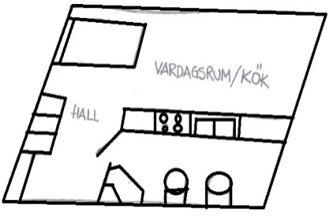

Kommunen mål- och visionsplan

|  |  |  |  |  |
| --- | --- | --- | --- | --- |
|  |  | **Transportsystem** | **Trafikens omfattning** | **När och vem står för investeringen?** |
| **Gemensamt, visionsnivån** | Det tätbebyggda området ska planeras så att det prioriterar resurssnåla resor och transporter. Förtäta, lokalisera och blanda olika funktioner så att en variation uppnås. Bebyggelse och transportsystem ska utformas gemensamt så att stadsmiljön som helhet bidrar till ett attraktivt centrum. | I det tätbebyggda området ska de olika transportslagen knytas samman och vara ytsnåla. Gator ska utformas så att hierarkin mellan dem tydliggörs och användningen av dem är lättförståelig. Prioritera resurssnåla resor och transporter | Färdmedelsfördelningen ska förändras så att ett resurssnålt utnyttjande av transportsystemet uppnås. Detta mål uppnås genom att andelen gång-, cykel- och kollektivtrafik ökar och att andelen biltrafik minskar. |  |
| **Gång** | Gångbanor ska vara belysta och med fri sikt så att det skapar trygghet för användarna. Ytor som av oskyddade trafikanter upplevs som osäkra ska omformas eller få lösningar som är dem till gagn. | Gångnätet ska vara heltäckande, bekvämt, kontinuerligt, rent och med god ytstandard. | Gångtrafiken per invånare ska öka. | 10- årsperiod -Älvsbyns kommun genom Älvsbyns Energi AB |
| **Cykel** | Cykelbanor ska vara belysta och med fri sikt så att det skapar trygghet för användarna. Ytor som av oskyddade trafikanter upplevs som osäkra ska omformas få lösningar som är till dem till gagn. | Cykelnätet ska vara heltäckande, bekvämt, kontinuerligt, rent och med god ytstandard.  1. Trafikverket planerar en gång- och cykelväg mellan Älvsbyn och Korsträsk, längs med väg 94.  2. Behov av cykelparkeringar med tak/väggar och belysning | Cykeltrafiken per invånare ska öka. Andelen resor kortare än 0,5-5 km som sker med cykel ska öka. | Cykelväg, väg 94: 2020- Trafikverket  Cykelparkeringar: 3-årsperiod - Älvsbyns kommun genom Älvsbyns Energi AB |
| **Kollektivtrafik** | Kollektivtrafik sker via järnväg (Stambanan) och med länstrafikens bussar. Lokaltrafik saknas i Älvsbyn. | Måste finnas utbud för att resor i kollektivtrafiken ska öka. Kollektivtrafiknätet ska vara konkurrenskraftigt, effektivt och ge god framkomlighet. Utbudet av kollektivtrafik ska ge boende/verksamma/besök resmöjligheter av god kvalitet.  Kollektivtrafiksatsningar i Älvsbyn:  - Resecentrum  - Busshållsplatser i tätorten  - Önskemål om kvällsbussar till Luleå och Piteå | Antal resor i kollektivtrafiken ska öka. | - Resecentrum påbörjas 2017 - Trafikverket, Kommunen genom Älvsbyns Energi AB samt fastighetsägare  -Busshållplatser, 3-årsperiod, - Kommunen genom Älvsbyns Energi AB  - Kvällsbussar, 1-årsperiod genom Älvsbyns kommun i samarbete med Länstrafiken |
| **Bytespunkt** | Bytespunkt mellan olika trafikslag/busslinjer bör placeras i anslutning till tätortens kärna. De möjligheter som detta ger tas tillvara. | Bytespunkterna ska vara effektiva, enkla att förstå, trygga, säkra och bekväma. | Bytespunkter med buss ska finnas längs Nygatan och vid resecentrum | 3-årsperiod - Länstrafiken, Trafikverket och kommunen genom Älvsbyns Energi AB |
| **Bil** | Tätortens ska planeras så dess service nås med bil. Ytor för biltrafik som idag är onödigt stora ska ta mindre plats i Älvsbyns centrala delar. | Biltrafiknätet ska vara heltäckande. Hierarkin i biltrafiknäten ska vara tydlig. Hastigheten ska vara väl avvägd med de andra trafikslagen och stadsbyggnadskvaliteter. | Resor med bil per invånare ska minska.  Parkeringsytor ska minska.  Mobility Management | Trafikverket, Länstrafiken, Älvsbyns kommun tillsammans med aktörerna bakom den regionala trafikstrategin |
| **Gods** | Skolor och butiker m fl ska ha godsmottagning som inte skapar försämra trafikvillkor för övrig trafik eller kan innebära fara för oskyddade trafikanter. | Förbättra tillgängligheten till de godsintensiva målpunkterna. Utveckla logistik och samlastning. | Godstrafik med lastbil som står i konflikt med stadens attraktivitet ska minska. Andelen godstrafik på järnväg ska öka genom utveckling av resecentrum. | -Samhällsplanering - Älvsbyns kommun  Terminaler, anläggande och drift – Lokala företag. |

**Översiktsbild hur arbetet med Älvsbyns Trafikstrategi ska bedrivas**

**Grön trafikplan**

**för Älvsbyn**

Samråd

Genomförande

Planering

Mobility Management

Marknadsföring

Arbetet med insatsområden

Samhälls-planering

- Centrumutveckling

- Parkeringsstrategi

-Konsekvensanalyser

- Samverkan med intressenter

- Bilsnål planering

Verksamheters transporter

- Utveckla befintlig godsterminal

- Förbättra logistik av godstransporter

- Bättre ruttplanering för kommunala transporter (hemtjänst)

- Elcyklar till hemtjänsten

- Gröna resplaner

- Förbifart väg 94

- Trafiksäkerhet

- Tomgångskörning max 1 min inom hela kommunen

- Samverka med privata aktörer

Kollektivtrafik

- Tillgänglighet

- Regionaltrafik

- Pendling

- Konkurrenskraftigt, effektivt och ge god framkomlighet

- Öka utbudet för boende, verksamma och besök

- Resmöjligheter av god kvalitet

- Utveckla resecentrum

- Gratis busstrafik

Cykeltrafik

- Cykelplan & karta

- Utbildning och kampanjer

- Heltäckande, bekvämt, kontinuerligt, gent och med god ytstandard

- Prioritera snöröjning

- Cykelparkeringar med tak/väggar och belysning

- Luftstation, tryckluft för att pumpa däck på cykel

- Nya koncept

Gångtrafik

- Fysisk tillgänglighet

- Gångtrafikplan

- Heltäckande, bekvämt, kontinuerligt, rent och med god ytstandard

- Trygga utemiljöer

- Vandrade skolbuss

- Säkra skolvägar

- Prioritera snöröjning

- Rekreation och motion

- Sparkbana

Biltrafik

- Hållbar biltrafik

- Miljöanpassad biltrafik

- Väl avvägd hastighet med andra trafikslag och byggnads-kvaliteter

- Instrument för samåkning

- Plan för etablering av laddinfrastruktur

- Minska utsläpp och partiklar

- Tankställe för gasbilar

Generella åtgärder

Föreslagna åtgärder baserar sig på nulägesbeskrivningen och samtal med medborgarna.

För att sänka bilarnas hastighet i Älvsbyn föreslås följande åtgärder

*Gatutyper*

Att Älvsbyn arbetar aktivt med att implementera föreslagna gatutyper.

*Säkra hastigheten*

För att minska hastigheten i Älvsbyns kommun bör kommunen fatta ett trafikregleringsbeslut om att högsta hastighet i tätortens bostadsområden ska vara 30 km/tim samt att berörda gator eller områden 30-skyltas.

För att öka säkerheten och tryggheten för gående och cyklande föreslås följande åtgärder

*Gång- och cykelförbindelser*

Det är konstaterat att upphöjda gång- och cykelbanorna fungerar trafiklugnande på biltrafiken. En så sammanhängande gång- och cykelbana som möjligt bör byggas som omfattar hela gatunätet. Att den är så sammanhängande som möjligt innebär främst att gång- och cykelbanan dras obruten genom korsningarna vid anslutande gator. Dessa förbindelser ger en trygg och säker väg främst mellan bostad och skola för många barn. Det skulle möjliggöra att fler barn kan ta sig till skolan på egen hand och att man slipper den något stökiga och tidvis farliga biltrafiksituationen vid skolorna morgon och eftermiddag.

Korsningen mellan Nyvägen och Medborgargatan behöver ses över. Utmed Gammelvägen bör gång- och cykelbanan göras sammanhängande mellan kyrkan och anslutningen till Storgatan i centrum. Röjning utmed gång- och cykelvägar bör ske kontinuerligt för att hålla undan vegetation som skymmer sikten och växer ut i vägbanan. Belysning av gång- och cykelvägar ses över och en enhetlig typ av armaturer som är anpassade för gångtrafikanter och cyklister bör eftersträvas.

*Säkrare avsläpp av barn vid skolan*

Hur och var barnen släpps av vid skolan bör utredas närmare, en bättre lösning än dagens bör eftersträvas. Dessutom bör gång- och cykelnätet byggas ut (se ovan).

*Drift vintertid*

För att uppnå målet att öka tillgängligheten för gående och cyklister samt personer med funktionsvariationer även vintertid bör prioriteringen av driften och snöröjning där dessa grupper prioriteras kontrolleras att den efterföljs. Halkbekämpning bör ske vid behov och även här bör de oskyddade trafikanterna och personer med funktionsvariationer prioriteras.

*Parkering*För att parkeringsmoralen ska öka behöver information gå ut om vilka problem som idag finns. Nya parkeringsplatser ska utformas så att de är lätta att använda, men även så att de har en tilltalande utformning.

Antalet platser för pendlare bör öka så att de uppfyller det behov som finns för de som bor utanför tätorten där kollektivtrafik saknas eller är alltför gles så att de kan fortsätta sin resa mot målet med kollektiva färdmedel.

Elbilen är här för att stanna. Antalet el-hybridbilar ökar snabbt. Från 2017 kommer en ny EU-standard att reglera laddning av elfordon. Fler och fler ser fördelarna avseende ekonomi, komfort och klimat. Samtidigt byggs laddinfrastrukturen ut och allt fler bilmodeller finns tillgängliga på marknaden. Som ett led i en hållbar utveckling av kommunen föreslås att fyra *laddstolpar* för elbilar sätts upp vid parkeringar i tätorten. Minst en snabbladdningsstation och tre semiladdningsstationer vid nya resecentrumet, Fluxenparkeringen och OKQ8 och parkeringen vid kommunhuset.

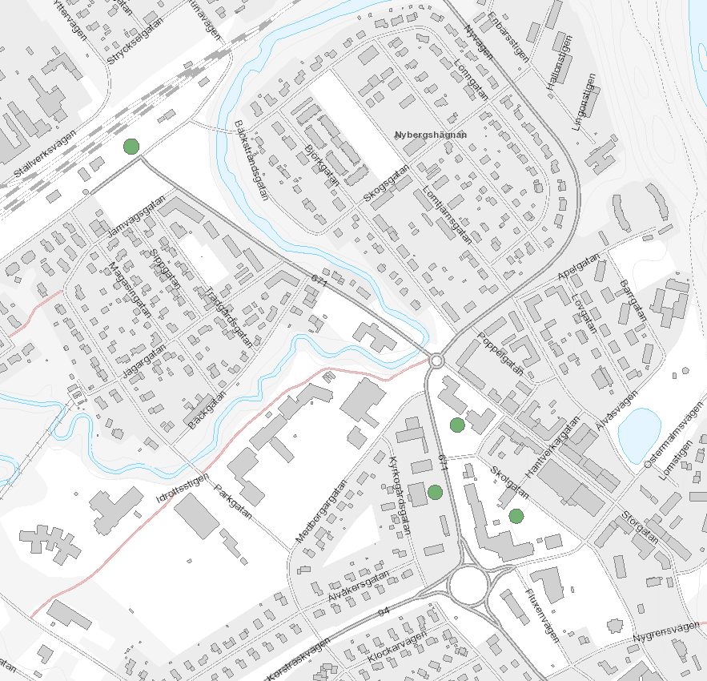

*De gröna cirklarna illustrerar framtida laddstolpar för elbilar i Älvsbyns tätort.*

5 Miljökonsekvensbeskrivning

*Förslaget till den fördjupade översiktsplanen för Älvsbyns centrum och trafikstrategin baseras på de bebyggelseinriktningar som Älvsbyns kommun tagit fram där fokus ligger på förtätning inom befintliga serviceorter och tätorter. Det handlar även om att koncentrera bebyggelsen längs större stråk samt att främst bygga ut där infrastruktur redan idag finns helt eller delvis utbyggd. Utifrån dessa inriktningar har nio utbyggnadskvarter utkristalliserats: Nybergshägnan, Stigarna, Aspen, Poppeln, Finken, Spaden, Plogen, Höken och Leken.* *När det gäller enstaka bebyggelse i övriga områden föreslås restriktivitet.*

Kulturmiljö   
Planförslagets sammanlagda påverkan på kulturmiljön bedöms bli relativt liten till måttlig beroende på hur väl planerade åtgärder anpassas till omgivande kulturvärden. Även ur kulturmiljösynpunkt är det viktigt att ta hänsyn till de lokala förhållandena vid omgestaltning av gator.

Friluftsliv och rekreation   
Friluftslivet bedöms sammanlagt påverkas i liten till måttlig utsträckning och får i huvudsak anses vara positiv genom att grönområden föreslås säkras, utvecklas och tillgängliggöras. Risk finns dock för att en ökad tillgänglighet tillsammans med en ökad befolkning lokalt kan medföra ett ökat tryck på vissa miljöer vilket utan styrning riskerar att negativt påverka natur-, kultur- och rekreationsvärden.

Naturmiljö   
Den sammanlagda påverkan på naturmiljön av trafikstrategin bedöms som måttlig. Föreslagna åtgärder samt infrastrukturförändringar medför vissa fysiska ingrepp som främst påverkar naturvärdena lokalt där utbyggnad sker (naturmark tas i anspråk med lokalt försämrade livsvillkor för vissa arter). Föreslagna åtgärder bidrar dock främst till att knyta ihop förbindelsen inom tätorten snarare än ge ökad tillgänglighet till omgivande naturområden.

Samlad bedömning   
Sammanfattningsvis bedöms konsekvenserna av föreslaget till ny Trafikstrategi för Älvsbyn relativt stora. Godstransporter såväl till som från Älvsbyn bedöms öka. Detta bedöms dock föra med sig en minskning av tung trafik. Även kollektivtrafiken bedöms öka men detta tillsammans med andra föreslagna åtgärder bedöms föra med sig att biltrafiken så väl inom orterna som till och från dessa kommer att minska. Gällande riktvärden för trafikbuller bedöms ej överskridas till följd av trafikstrategin under förutsättning att de skyddsavstånd som tas fram i samband med detaljplanering efterlevs. Påverkan på natur, kultur och friluftsliv bedöms som liten till måttlig beroende på hur väl föreslagna åtgärder anpassas till de lokala förhållandena i respektive område. Föreslagna åtgärder bedöms medföra konsekvenser i positiv riktning för landskapsbilden och samhällenas befintliga karaktär. För trafiksäkerheten bedöms påverkan vara positiv och föreslagna åtgärder bedöms minska risken för olyckor och tillbud framför allt för oskyddade trafikanter. Miljöpåverkan av den av den nya Trafikstrategin bedöms föra med sig positiva konsekvenser för kommunen i allmänhet och tätorten i synnerhet, samt även - om än i mindre omfattning för de kommuner som indirekt berörs av Älvsbyns Trafikstrategi.

**6** SWOT-analys

De styrkor, svagheter, möjligheter och hot som finns för utveckling inom Älvsbyns kommun har diskuterats under hela det arbete som genomförts. Detta har gjorts för att få en gemensam bild av samhället, vilka egenskaper det har och hur det kan ut­vecklas i den kommande planeringen i form av strategier och åtgärder.

7. Sammanfattning

Trafik

I arbetet med utformningen av Älvsbyns Kommuns trafikstrategi har kommunen valt att utgå från mål som har utformats efter TRAST-guiden och konceptet Traffic Calming. Detta samtidigt som man har lagt stor vikt vid förslag och åsikter som har framkommit under kommunens dialog med de boende i Älvsbyn. Frågorna som har lyfts av invånarna berör framförallt trafiksäkerheten i Älvsbyns tätort. Kommunen har under många år arbetat med trafiksäkerheten i samhället genom bl.a. hastighets­dämpande åtgärder samt kartläggning av platser där risken för en trafikolycka är förhöjd.

Arbetet med trafiksäkerhet är av stor vikt och ligger till grund för att människor ska känna sig trygga och vilja vistas i områden där både människor och bilar rör sig och måste samspela. Vid utformning av ett samhälle är det därför alltid viktigt att tänka på att det är människors förflyttning som vi vill underlätta. På vilket sätt detta sker återstår att planera för genom att skapa förutsättningar för hållbart resande i form av promenerande och cykling. Målet är att folk väljer bort bilen vid resor av kortare sträckor och på så sätt minskar sitt onödiga bilkörande vilket i sin tur skapar en hållbar miljö genom minskade utsläpp av partiklar och en ökad trygghet på gatorna. Att skapa ökad tillgänglighet i tätort och på så vis underlätta för gående att ta sig till handel, kultur och grönområden är något som EU har haft som mål sedan 1992.

Väl utbyggda och underhållna gång- och cykelvägar inbjuder till en minskning av bilåkandet. Åtgärden bidrar till uppfyllandet av miljömålen begränsad klimatpåverkan, frisk luft och god bebyggd miljö samt ingen övergödning. Åtgärden innebär knappast att opåverkade naturområden tas i bruk men grönytor i centrala Älvsbyn kan komma att minska något. Bedömningen är att det finns tillräckligt många grönområden i centrala Älvsbyn.

Gång- och cykelleder bör göras mer sammanhängande och på så sätt uppmuntra till mer gång- och cykeltrafik. En cykelväg mellan Korsträsk och Älvsbyn samt mellan Nystrand och Älvsbyn bör byggas. För motionärer behövs en cykelväg broarna runt; lilla brorundan och stora brorundan. (Strycknäs – Norra Byn, Nystrand – Norra Byn.) Ett promenadstråk bör planeras i Älvsbyn längs med bäcken.

Åtgärdsplan, Trafik och säkerhet

|  |  |  |  |
| --- | --- | --- | --- |
| ***Område*** | ***Åtgärdsförslag*** | ***Ansvar för genomförandet*** | ***Tidpunkt*** |
| Altuna | Återinför någon form av fysisk separation mellan gc-banan och bilvägen på Yttervägen. | Älvsbyns kommun | 2018 |
| Altuna | Översyn av olika åtgärdsalternativ för att förhindra genomfartstrafik på Altunavägen. | Älvsbyns kommun | 2018 |
| Altuna Industriområde | Utredning av möjlighet till gc-väg längs Industrileden. | Trafikverket | 2019 |
| Centrum | Anläggning av gc-väg mellan Korsträsk och Älvsbyn. | Trafikverket | 2020 |
| Centrum | Anläggning av ny bussficka i korsningen Storgatan, Östermalmsvägen. På motsatt sida av Sibylla. | Älvsbyns kommun | 2018 |
| Centrum | Anläggning av två nya bussfickor längs Nyvägen mellan korsningen Nyvägen, Skolgatan och korsningen Nyvägen, Medborgargatan. | Älvsbyns kommun | 2018 |
| Centrum | Avsmalning av Medborgargatan | Älvsbyns kommun | 2019 |
| Centrum | Avsmalning och upprustning av Storgatan på sträckningen mellan kommunhuset och järnvägsstationen. Anslutande vägar behöver anpassas för upprustningen. | Trafikverket | 2019 |
| Centrum | Upprustning och avsmalning av Nyvägen. Detta gäller sträckan mellan Gulfmacken och cirkulationsplatsen i höjd med Storgatan. | Trafikverket | 2019 |
| Centrum | Översyn av parkeringslösningar längs Älvåsvägen. | Älvsbyns kommun | 2018 |
| Kanis | Utredning av möjlighet till anläggning av cirkulationsplats i korsningen Industrileden, Korsträskvägen (väg 94). | Trafikverket | 2020 |
| Kyrkmalmen | Upprustning och utredning av gc-väg/trottoar längs Gammelvägen. | Älvsbyns kommun | 2018 |
| Kyrkmalmen | Översyn av olika åtgärdsalternativ för Fluxenvägen då vägen är smal och det kan vara svårt att mötas på vägen. | Älvsbyns kommun | 2021 |
| Norrabyn | Utredning av trottoar/gc-väg mellan Norrabyn och Bruktet | Trafikverket | 2021 |

|  |  |  |  |
| --- | --- | --- | --- |
| Norrabyn / Östermalm / Prästgärdan | Åtgärdsvalsstudie för Lulevägen (väg 94), sträckan mellan cirkulationsplatsen i höjd med Norrabyn och cirkulationsplatsen i höjd med Prästgärdan. | Trafikverket | 2018 |
| Nyfors | Ny vägsträckning mellan Industrileden och Ledningsvägen i höjd med Nyfors Kursgård. | Trafikverket |  |
| Västermalm | Översyn av trafiksäkerheten kring Västermalms förskola. | Älvsbyns kommun | 2018 |
| Västermalm | Utredning av möjlighet till anläggning av cirkulationsplats för korsningen Västermalmsleden, Korsträskvägen (väg 94). | Trafikverket | 2020 |
| Västermalm | Utredning kring möjlighet till promenadstråk längs Korsträskbäcken. | Älvsbyns kommun | 2019 |
| Västermalmshöjden / Östermalm | Anläggning av en förbifart förbi Älvsbyn. Förbifarten skulle komma att sträcka sig från Västermalm till Östermalm och passera söder om Prästgärdan. | Trafikverket | 2018-2020 |
| Östermalm | Anläggning av bussficka i vardera riktning i korsningen Lulevägen  (väg 94), Östermalmsvägen. | Älvsbyns kommun | 2018 |
| Östermalm | Utredning av möjlighet till anläggning av cirkulationsplats i korsningen Lulevägen (väg 94), Östermalmsvägen, Nygårdsvägen. | Trafikverket | 2018-2020 |

Sammanfattning besökspunkter och boendemiljöer

De som bor i Älvsbyns centralort är övervägande nöjda med samhället och de flesta trivs i det område där de bor. Det som många av invånarna lyfter fram som skulle påverka trivsel och göra det ändå mer trivsamt är om underhållet på kommunens parker och grönområden prioriteras.

Det är svårt för besökare att hitta till det som är fint i Älvsbyn. Det är därför viktigt att förbättra vägvisningen i samhället.

Promenaderna som gjordes i bostadsområdena var mycket uppskattade. Kommunen kan fortsätta medborgardialogen genom kombinerade stads- och trygghetsvandringar.

### Åtgärdsplan parker, grönområden och underhåll

|  |  |  |  |  |  |
| --- | --- | --- | --- | --- | --- |
| ***Område*** | ***Åtgärdsförslag*** | | ***Ansvar för genomförandet*** | ***Tidpunkt*** | |
| Centrum | Vägvisning via skylt- och designprogram | | Älvsbyns kommun plan | 2017 | |
| Centrum | Upprustning av Konradsparken, möjlighet till aktivitetsområde för ungdomar (t.ex. skatepark). | | Älvsbyns Fastigheter AB | 2020 | |
| Centrum | Upprustning av Filadelfiaparken, möjlighet till utomhusaktivitetsområde för ungdomar (t.ex. skatepark). | | Älvsbyns Fastigheter AB | 2020 | |
| Centrum | Upprustning av resecentrum. | | Älvsbyns kommun, Trafikverket, Fastighetsägaren | 2020 | |
| Kyrkmalmen / Östermalm | Översyn av åtgärder för befintliga ÅVS:er då dessa är i dåligt skick. | | Älvsbyns kommun plan, Älvsbyns Energi AB | 2017 | |
| Norrabyn | Tydliggöra infarten till Älvsbyn för de som kommer utifrån på vägarna. Detta för att fler ska välja att besöka Älvsbyn. | | Älvsbyns kommun | 2017 | |
| Älvåkra | Utredning av möjlighet till anläggning av ungdomsaktivitetsområde på gräsområdet vid badhuset. | | Älvsbyns kommun kultur | 2018 | |
| Östermalm | Upprustning av Selholmens grönområden. | | Älvsbyns Fastigheter AB | 2018 | |
| Älvsbyn | | Kommunen håller i årliga vandringar i Älvsbyns tätort och byar. | Älvsbyns kommun plan och BRÅ | 2017 och framgent |
| Älvsbyn | | Plantering av dekorativa blommor i stadens rondeller. | Älvsbyns Fastigheter AB | 2017 och framgent |
| Älvsbyn | | Utöka antalet pocketparker, den första vid ICA | Älvsbyns Fastigheter AB | 2018 |
| Älvsbyn | | Förbättrad belysning i parker och i grönområden. | Älvsbyns Fastigheter AB | 2017 och framgent |
| Älvsbyn | | Utökning av antalet sittbänkar. | Älvsbyns Fastigheter AB | 2017 och framgent |
| Älvsbyn | | Översyn av prioritering av snöröjning av trottoarer och gc-vägar. | Älvsbyns Energi AB | 2017 och framgent |
| Älvsbyn | | Översyn av metoder och plan för snötippning. | Älvsbyns Energi AB | 2017 |
| Älvsbyn | | Plan för underhåll av vatten- och grönområden, inkl. gräsklippning och bortrensning av sly. | Älvsbyns Fastigheter AB | 2017 |

1. Trafik för en attraktiv stad (TRAST) – Utgåva 2 (2007) samt TRAST-guiden (2011), Trafikverket och SKL
2. Traffic Calming uppstod i Europa i slutet av 1960 från holländska *woonerf* (levande gård).

   Detta bestod av gator som hade en gemensam yta med mycket planterad vegetation i syfte att reducera trafik och minska hastigheten. Traffic Calming fick en snabb tillväxt och acceptans i Europa under 1980-talet genom lyckade insatser av många miljöaktivister som försökte begränsa effekterna av bilen i europeiska städer. Det är inte känt exakt, var eller när begreppet Traffic Calming fick sitt ursprung, men den tyska termen (*Verkehrsberuhigung*) tros först ha använts i den tyska federala regeringens rapporter i början av 1970-talet. Idén om Traffic Calming, har sina rötter i tidigare rörelser för att skydda stadsmiljöer från de värsta effekterna från bilen. Även den brittiska strategin syftade till att skapa mer lugna stadskärnor och skyddade bostadsområden.